Un Corral de Comedias lleno dio la bienvenida al II Certamen Nacional de Teatro Clásico Amateur ‘Luis Molina’
18/08/2023 - 11:00
FACEBOOK TWITTER
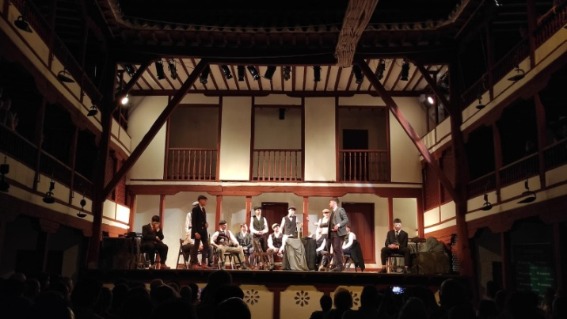
Los jóvenes de Carpe Diem, desafiando al calor algo incluso más intenso en el Corral de Comedias, demostraron su talento en la noche inaugural del Certamen, como grupo invitado. La programación oficial arranca esta noche con ‘La esclava del demonio’ de Helarte Teatro (Segovia)
Como antesala al II Certamen Nacional de Teatro Clásico Amateur ‘Luis Molina, el Corral de Comedias abrió sus puertas en la noche de ayer, jueves, al grupo joven de la compañía Carpe Diem que puso en pie al público, que llenó el singular espacio teatral, al finalizar su interesante adaptación del clásico de Don Juan Tenorio de Zorrilla, ‘Tenorio 20s’.
Los jóvenes alumnos del colegio Santo Tomas de Aquino-La Milagrosa de Tomelloso, desafiando al calor intenso en la noche de ayer, con algún grado más incluso en interior del Corral de Comedias, demostraron su talento y su buen hacer sobre las tablas bajo la dirección de Mercedes González.
La concejal de Educación y Festejos, Carmen Peñalta, fue la encargada de dar la bienvenida al público asistente en la primera jornada inaugural del Certamen. En primer lugar, dio las gracias a José Vicente Gómez, cara más visible de El Taular Teatro, su director “por su implicación y defensa continua del teatro en Almagro, es uno de los grandes motores con los que Almagro cuenta para desarrollar y poner en marcha proyectos como este certamen”.
A continuación, habló el presidente de Federación de Teatro Amateur de Castilla-La Mancha, Alberto Palacios, que dio la enhorabuena al El Taular Teatro y al Ayuntamiento de Almagro por organizar este Certamen, “hito a nivel nacional”. Palacios, dijo también que es placer ver el Corral de Comedias lleno para ver teatro de aficionado y con teatro escolar como es el Grupo Carpe Diem La Joven.
El montaje, premio Buero Vallejo de Teatro Joven, con iluminación artística a cargo de Lola Blanco y la colaboración escenográfica de Alberto Palacios ha dado paso a las tres obras seleccionadas para el Certamen que arranca hoy, su programación oficial.
El director de El Taular Teatro, José Vicente Gómez, presentó antes de comenzar la representación, cada una de las obras seleccionadas. Este noche, a las 22h, ‘La esclava del demonio’ de Mira de Amescua de Helarte Teatro (Segovia). Una propuesta transgresora, llena de música, luces y de colores que sorprendió al jurado seleccionador.
Continuará el sábado con ‘Hamlet’ de William Shakespeare de Suc Teatre-La Tarumba de Alzira (Valencia). Diez actores se meten en el pie de los 23 personajes de esta inmortal obra, bajo la dirección de Juan Antonio Martínez que ha mantenido el texto original, con alguna adaptación, pero con un montaje, vestuario, iluminación y escenografía contemporánea, además de una interpretación formidable.
Finalizará el domingo 20 de agosto a las 21:00 horas con ‘El rufián dichoso’ de Miguel de Cervantes por Teatro Kumen de Langreo (Asturias). Un propuesta que viene avalada por los Premios Escenamateur Juan Mayorga. Concretamente, cinco premios, entre ellos mejor obra y dirección.
Las entradas se pueden adquirir en el Corral de Comedias. Entrada general, 7 euros y bono para las tres obras y derecho a voto por 15 euros.
Sobre el Certamen
El Certamen Nacional de Teatro Clásico Amateur de Almagro ‘Luis Molina’ nació el pasado año con el principal objetivo de fomentar, estimular y apoyar la creación de teatro clásico entre los grupos de aficionados. Pero también con la intención de abrir las puertas, invitar, una vez al año, a todos los grupos y compañías de teatro de aficionado a subirse al escenario del único corral de comedias que se mantiene intacto y en activo.
Lleva el nombre de Luis Molina, un hombre de teatro que ha dedicado toda su vida a las artes escénicas. Ha sido director y promotor de muchas iniciativas culturales, centradas principalmente en el teatro como vehículo transmisor de ideas. Vive en Almagro desde hace varias décadas, tras su paso por varios países latinoamericanos con los que mantiene lazos muy fuertes en los que su huella sigue impresa en varios grupos teatrales y festivales. De su experiencia en iberoamericana nació el CELCIT, Centro Latinoamericano de Interpretación y Creación Teatral y el Festival Iberoamericano de Teatro Contemporáneo de Almagro.
El Certamen Nacional de Teatro Clásico Amateur “Luis Molina, organizado por el Taular Teatro y el Ayuntamiento de Almagro y colaboración de la Diputación Provincial de Ciudad Real, tiene el sello de ESCENAMATEUR. Establece tres premios. El primero lleva el nombre de “Globalcaja”. Además del premio del público Escenamateur, Mejor Dirección, Mejor Actor Principal, Mejor Actriz Principal y Mejor Actor de Reparto; Mejor Actriz de Reparto y Mejor Vestuario.
Un comité formado por miembros de la Concejalía de Cultura de Almagro y del El Taular Teatro selecciona tres grupos para el certamen y dos reservas. Cada uno de los tres grupos participantes recibirá una subvención de 1.200 euros en concepto de participación.
Un jurado compuesto por cinco miembros, dará a conocer su fallo una vez acabadas todas las presentaciones que tendrán lugar, en esta segunda edición, el domingo 20 de agosto.
A la segunda edición se han presentado 34 montajes, el doble que en la primera edición. Segovia, Lleida, Granada, Ciudad Real, Albacete, A Coruña, Madrid, Asturias, Murcia, Asturias, Alicante, Valencia, Málaga, Badajoz, Sevilla, Toledo, Huesca, La Rioja, Burgos, Córdoba y Guadalajara han sido los lugares de procedencia de los trabajos presentados.

Arranca el Certamen Nacional de Teatro Amateur 'Luis Molina'
- viernes, 18 de agosto de 2023

Los jóvenes de Carpe Diem demostraron su talento en la noche inaugural del Certamen como grupo invitado. La programación oficial arranca esta noche con 'La esclava del demonio' de Helarte Teatro
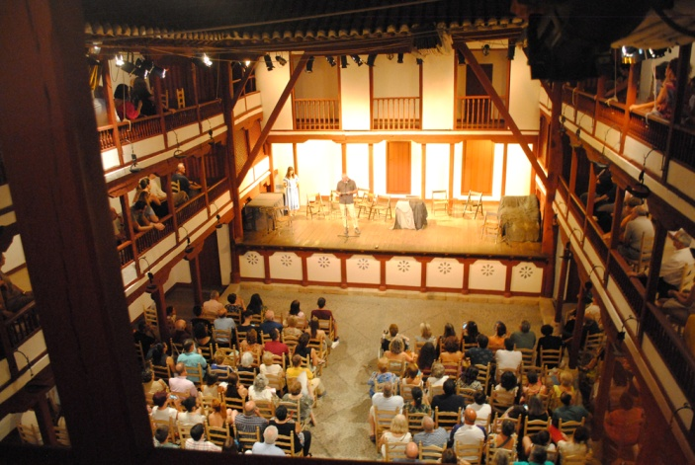
Arranca el Certamen Nacional de Teatro Amateur ‘Luis Molina’
Como antesala al II Certamen Nacional de Teatro Clásico Amateur 'Luis Molina', el Corral de Comedias de Almagro abrió sus puertas en la noche del jueves al grupo joven de la compañía Carpe Diem que puso en pie al público, que llenó el singular espacio teatral, al finalizar su interesante adaptación del clásico de Don Juan Tenorio de Zorrilla, 'Tenorio 20s'.
Los jóvenes alumnos del colegio Santo Tomás de Aquino-La Milagrosa de Tomelloso, desafiando al calor intenso en la noche, demostraron su talento y su buen hacer sobre las tablas bajo la dirección de Mercedes González, informa el Ayuntamiento de Almagro en un comunicado.
La concejala de Educación y Festejos, Carmen Peñalta, fue la encargada de dar la bienvenida al público asistente en la primera jornada inaugural del Certamen. En primer lugar, dio las gracias a José Vicente Gómez, la cara más visible de El Taular Teatro, su director "por su implicación y defensa continua del teatro en Almagro, es uno de los grandes motores con los que Almagro cuenta para desarrollar y poner en marcha proyectos como este certamen".
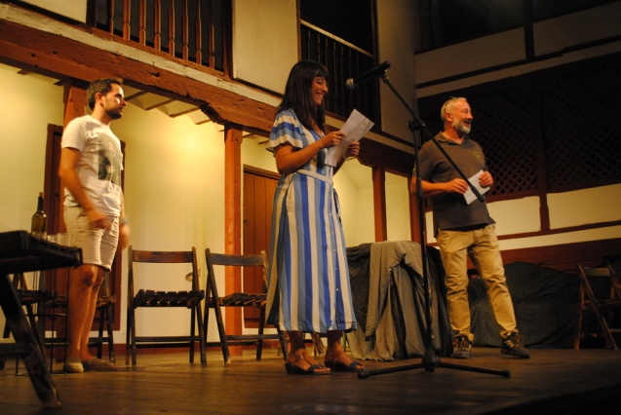
Arranca el Certamen Nacional de Teatro Amateur ‘Luis Molina’
A continuación, habló el presidente de Federación de Teatro Amateur de Castilla-La Mancha, Alberto Palacios, que dio la enhorabuena al El Taular Teatro y al Ayuntamiento de Almagro por organizar este Certamen, "hito a nivel nacional". Palacios, dijo también que es placer ver el Corral de Comedias lleno para ver teatro de aficionado y con teatro escolar como es el Grupo Carpe Diem La Joven.
El montaje, premio Buero Vallejo de Teatro Joven, con iluminación artística a cargo de Lola Blanco y la colaboración escenográfica de Alberto Palacios ha dado paso a las tres obras seleccionadas para el Certamen que arranca este viernes, su programación oficial.
El director de El Taular Teatro, José Vicente Gómez, presentó antes de comenzar la representación, cada una de las obras seleccionadas. Esta noche, a las 22horas, 'La esclava del demonio' de Mira de Amescua de Helarte Teatro (Segovia). Una propuesta transgresora, llena de música, luces y de colores que sorprendió al jurado seleccionador.

Arranca el Certamen Nacional de Teatro Amateur ‘Luis Molina’

Arranca el Certamen Nacional de Teatro Amateur ‘Luis Molina’

